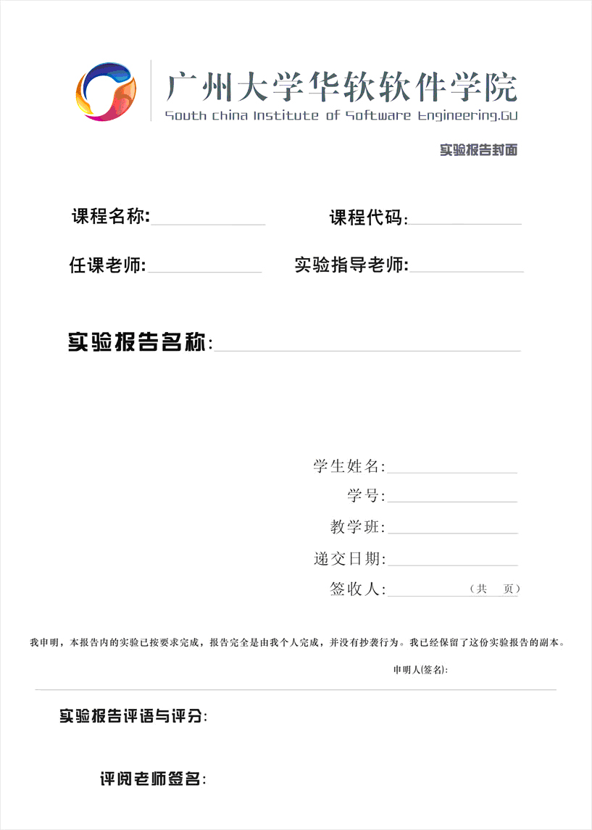

一、实验名称 | 实验5 JavaScript对象基础
二、实验日期 | 第6周
三、实验目的
1、理解JavaScript中对象、内置对象的概念。
2、掌握JavaScript中对象属性和方法的使用技巧。
3、熟悉JavaScript中对象的分类。
4、掌握JavaScript自定义对象的创建方法。
5、熟悉JavaScript内置对象Object的创建方法，以及常用属性的使用方法。
四、实验环境
1、硬件环境：i5及以上兼容机，2G剩余硬盘空间。
2、软件环境：Windows XP以上兼容系统
3、使用资源：开发环境Hbuilder X
五、实验内容与步骤
练习1：运用内置函数isNaN()、parseInt()、parseFloat()，实现将各种进制的数值转换成十进制的功能，在结果文本框中显示的是十进制的数值。主要要求如下：
- 在页面上输入一个字符串str，验证str是不是非数字或者是无穷大的数字
- 如输入的是整数，则实现：单击“二进制”按钮，在其后的文本框中显示str按照二进制转换成十进制之后的结果；
- 单击“八进制”按钮，在其后的文本框中显示str按照八进制转换成十进制之后的结果；
- 单击“十六进制”按钮，在其后的文本框中显示str按照十六进制转换成十进制之后的结果；
- 如果输入的是小数，则将其转换成整数数值形式，再按照上述要求进行转换。
操作步骤如下：
（1）在页面中添加用于输入一个字符串的表单及表单元素。具体代码如下：
<form name="form1" method="post" action="">
请输入数值：<input name="num" type="text" id="num" size="40"><br><br>
<input name="Button" type="button" class="btn_grey" value="二进制" onclick="getNum(document.getElementById('num').value,2)">
<input name="num2" type="text" id="num2" size="40"><br><br>
<input name="Button" type="button" class="btn_grey" value="八进制" onclick="getNum(document.getElementById('num').value,8)">
<input name="num8" type="text" id="num8" size="40"><br><br>
<input name="Button" type="button" class="btn_grey" value="十六进制" onclick="getNum(document.getElementById('num').value,16)">
<input name="num16" type="text" id="num16" size="40"><br><br>
<input name="Button" type="button" class="btn_grey" value="十进制(小数)" onclick="getNum(document.getElementById('num').value,0)">
<input name="num0" type="text" id="num0" size="40"><br><br>
</form>
（2）编写一个自定义的JavaScript函数getNum(str,radix)，获取相应进的数值，getNum(str,radix)函数的具体代码如下：
<script type="text/javascript">
//TODO (写你的代码)
if(str==Infinity||isNaN(str)){
alert("输入数字有误");
}
switch(radix){
case 2:var out = document.getElementById("num2");break;
case 8:var out = document.getElementById("num8");break;
case 16:var out = document.getElementById("num16");break;
case 0:var out = document.getElementById("num0");break;

}
var result ;
if(radix==0){
result=parseFloat(str);
}
else{
result = parseInt(str,radix);
}
out.value=result;

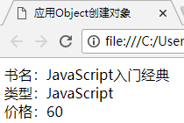
练习2：通过Object对象创建自定义的Book对象，该对象有一个用来输出图书信息的方法，getBookInfo(name,type,price)。请补充完整相关JavaScript代码，输出如下图所示的结果。
<head>
<meta charset="utf-8">
<title>应用Object创建自定义对象</title>
</head>
<body>
//创建一个空对象
var book =new Object();
//定义对象的方法getBookInfo()，用来获取图书的信息
book.getBookInfo = getBookInfo()
//定义全局的对象方法getBookInfo(name,type,price)，用来获取图书的名称、类型和价格
function getBookInfo(name,type,price){
document.write("书名："+book.name+"<br>类型："+book.type+"<br>价格："+book.price);
}
//调用对象的方法
book.getBookInfo ("h","science",100);
</script>
【思考题1】：如果不定义全局的对象方法getBookInfo(name,type,price)，改为局部的，该怎么修改代码？请将修改后的代码截图。
<head>
<meta charset="utf-8">
<title>应用Object创建自定义对象</title>
</head>
<body>
<script>
//创建一个空对象
var book =new Object();
//定义对象的方法getBookInfo()，用来获取图书的信息
book.getBookInfo = function(name,type,price){
document.write("书名："+name+"<br>类型："+type+"<br>价格："+price);
}

//调用对象的方法
book.getBookInfo ("h","science",100);
</script>

练习3：通过构造函数方式创建自定义对象Player，该对象有三个属性name、height和team。请补充完整相关JavaScript代码，输出如下图所示的结果。
<head>
<meta charset="utf-8">
<title>应用构造函数创建自定义对象</title>
</head>
<body>
<script type="text/javascript">
//定义构造函数Player
function Player(name,height,team){
//对象的name属性初始化
this.name = name;
//对象的height属性初始化
this.height=height
//对象的team属性初始化
this.team=team;
}
//创建一个新对象实例player1
var player1 = new Player("h",170,"A");
//输出name属性值
document.write("球员名称："+player1.name+"<br>");
//输出height属性值
document.write("球员身高："+player1.height+"<br>");
//输出team属性值
document.write("所属球队："+player1.team+"<br>");
</script>
</body>
【思考题2】：上述代码中，输出属性的值是采用逐行逐属性输出的，如果改用for…in语句，会简单很多。请将修改后的代码截图。

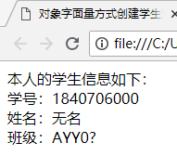
练习4：通过对象字面量（匿名对象）的方式创建自定义对象stu，该对象有三个属性num、name和banji三个属性以及一个输出学生信息的方法info()。请编写相关JavaScript代码，输出如下图所示的结果。

<script type="text/javascript">
//定义构造函数Player
var stu={
num:20,
name:"h",
banji:"w3",
info(){
document.write(this.name+"<br>"+this.num+"<br>"+this.banji);
}
};
stu.info();

</script>

【思考题3】：上述代码中，输出属性的值是采用逐行逐属性输出的，如果改用with语句，会简单很多。请将修改后的代码截图。

function Player(name,height,team){
//对象的name属性初始化
this.球员名称 = name;
//对象的height属性初始化
this.球员身高=height
//对象的team属性初始化
this.所属球队=team;
}
//创建一个新对象实例player1
var player1 = new Player("h",170,"A");
//输出name属性值

for(var i in player1){
document.write(i+":"+player1[i]+"<br>");
}

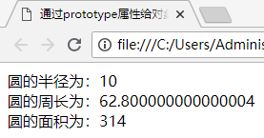
练习5：通过prototype属性给Circle对象添加属性pi、求周长的方法circumference和求面积的方法area。创建一个圆的对象c,半径10 ，最后通过with语句输出c对象的周长和面积，运行效果如下图所示：

<head>
<meta charset="utf-8">
<title>通过prototype属性给对象添加属性和方法</title>
</head>
<body>
<script type="text/javascript">
function Circle(r){
//设置对象的r属性
this.r=r;
}
//添加对象的pi属性
Circle.prototype.pi=3.14;
//定义计算圆周长的circumference方法
Circle.prototype.circumference=function(){
return 2*this.pi*this.r;
}
//定义计算圆面积的area方法
Circle.area=function(){
return this.r*this.r*this.pi;
}
//创建一个新对象c，半径为10
var c=new Circle(10);
with(c){
//输出圆的半径
document.write("圆的半径为："+r+"<br>");
//输出圆的周长
document.write("圆的周长为："+circumference()+"<br>");
//输出圆的面积
document.write("圆的面积为："+area());
}</script>
</body>

六、实验思考
- 简述JavaScript中对象的属性如何使用？
对象.属性

- JavaScript中对象的方法如何调用？
对象.方法()

- JavaScript自定义对象的创建方法有哪些？
Val obj=new object()
构造函数
匿名对象

- JavaScript中的内置对象有哪些？
Object,argument,array,Boolean,date,error,function,math,number,regexp,string

- 简述Object类型对象的prototype属性和constructor的区别和用法。
Prototype对象原型，constructor构造函数，当前对象的函数的引用

七、实验结果或结论
学会了对象使用

